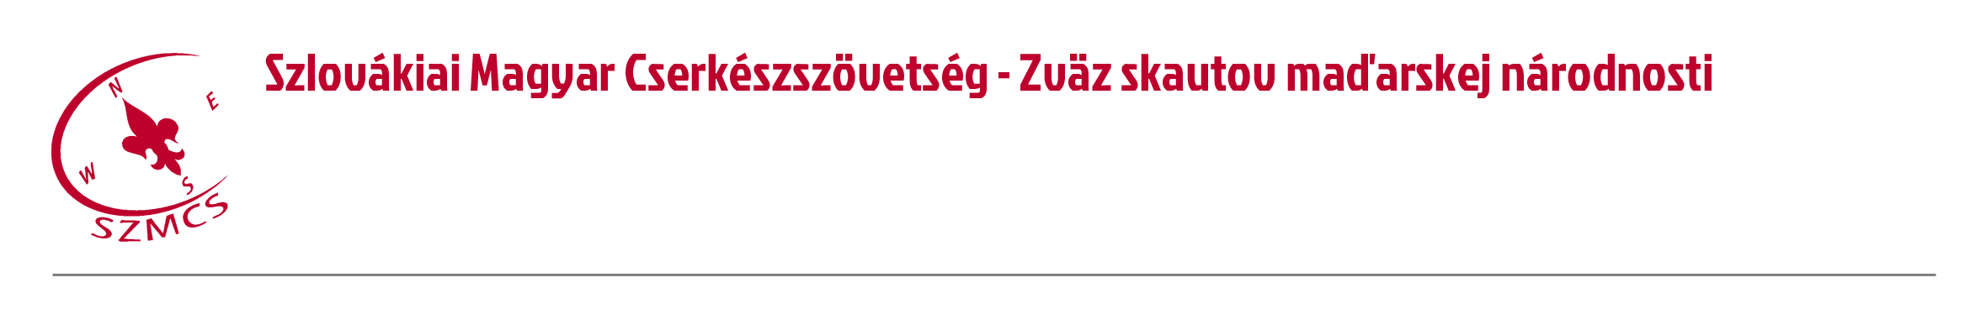
Hungarian Scouts Association in Slovakia Számlaszám: IBAN: SK96 0200 0000 0000 05430122
Nám. sv. Štefana 296/6., SK-929 01 Dunajská Streda – Dunaszerdahely BIC/SWIFT: SUBASKBX (VÚB, a.s.)
Tel.: +421(0)31/5527121, +421(0)918 512 292 IČO: 17641896 DIČ: 2021092964
E-mail: szmcs@szmcs.sk Web: www.szmcs.sk Bejegyzési szám: VVS/1-909/90-74 (MV SR)

Naša značka - Iktatási szám: Vybavuje - Ügyintéző:

A XXI. Szövetségi Közgyűlés szavazási rendje

J e g y z ő k ö n y v
az Ellenőrző Bizottság 2015. február 5-én megtartott ellenőrzéséről

Jelenlévők: Ajpek Gabriella – EB elnök
Ravasz Renáta – EB tag

Ivanics Tibor – SZMCS könyvelője
Csémi Szilárd – ügyvezető elnök

Ez ellenőrzés tárgya:

1. a 2014-as év gazdasági elszámolása az SZK Ifjúsági Minisztériuma felé
2. a cserkészújság előfizetése és a 2014-es év tagdíjainak rendezése
3. az SZCST határozatainak és azok betartásának ellenőrzése
4. a közgyűlési határozatok, valamint azok betartásának ellenőrzése

Az 1. pontban az EB megvizsgálta a 2014-es évre benyújtott költségvetést illetve annak teljesítését. A számlán, év elején 72 085,58 EUR a pénztárban pedig 5 272,59 EUR volt. Az idei év bevételeinek összege 142 260,79 EUR. 2014-ben a kiadások nagysága 208 606,- EUR. A folyószámla maradék összege 9 217,83 EUR és a kézipénztárban lévő készpénzösszeg pedig 1 795,13 EUR. A könyvelésben kimutatott összeg egyezik a számlakivonaton szereplő maradványértékkel.
Az év elején megmaradt összeg nagyrészt a BGA pályázatból fennmaradt összeg tette ki. Ez mellett még az adó 2%-nak az év végéhez nem kimerített összeg tette ki.
A költségvetés valós bevételei 6 ezer EUR-val maradnak el a tervezettől. Ez elsősorban annak köszönhető, hogy az állami támogatások 8 ezer EUR-val lemaradtak a tervezettől. A tervben számoltunk a kormányhivatal támogatásával, ahol pályázatunk nem járt sikerrel. Némi emelkedés volt észlelhető az önkormányzati, illetve a magánszemélyektől kapott támogatásnál. Továbbra is lemaradás mutatkozik a palásti szállásdíjakból származó bevételekből. Most már évek óta nem sikerül vonzóvá tenni eme jellegű vállalkozásunkat. A pénzmozgást befolyásolta még úgy bevételi, mint kiadási oldalon egy 5 ezer EUR-os áthidaló kamatmentes kölcsön.
A kiadási oldalon örvendetes tény, hogy 2 ezer EUR-val alacsonyabbak az energiaköltségek. Az egyéb jellegű kiadások tetemesen megnövekedtek. Ez részben a felhalmozott anyagbeszerzésnek másrészt a felújítási költségeknek köszönhető.

Az ellenőrzés során áttekintettük a 2014-es évben megkötött támogatási szerződéseket az alapítványokkal és a minisztériumokkal. A támogatásokkal a szerződésekben megkötött időpontig maradéktalanul elszámolt a központ.

A 2. pontban ellenőriztük a cserkészújság előfizetését, illetve a tagdíjak rendezését.
A tagság létszáma csökkenő tendenciát mutat. 2014-ban a központ 1137 cserkészt vezet. A tagdíjakat az év végéig a Nyitrageszte és Gúta alakuló cserkészcsapata nem rendezte. A cserkészújság előfizetését a tavalyi évre december 31-ig Tardoskedd és Komárom cserkészcsapata nem rendezte.

3. Megvizsgáltuk az SZCST 2014-as ülésszakának határozatait, melyek betartása megtörtént, illetve folyamatban van. Amiben nem történt előrelépés, az a Cserkész újság reformja, a métaszabályzat felfrissítése és a VK pénzügyi alap működése és felhasználási módja. Nem készült el az a szórólap, mellyel a füleki Kohári kastély és a lovarda felújítására szeretnénk megszólítani a támogatókat.

4. A 2014-as közgyűlés ellenőrizhető határozatai teljesítve voltak.

Dunaszerdahely, 2015. február 5.

Az ellenőrzést elvégezte: Ajpek Gabriella

Ravasz Renáta

Tudomásul vette: Csémi Szilárd

